

TRABAJO DIA 8
ANDRES MAURICIO JURADO
CC. 1097491028
SEBASTIAN ANDRES LOPEZ GARCIA
CC.1094048973

UNIDADES TECNOLÓGICAS DE SANTANDER
DESARROLLO DE SISTEMAS INFORMATICOS
DESARROLLO DE CONTENIDO DIGITAL Y MULTIMEDIA

BUCARAMANGA 8/04/2026

Link del proyecto:

https://drive.google.com/file/d/1BMzMQRtGgIfQly64a2CLMT-4CaxiwQGH/view?usp=sharing

versión de UNITY:
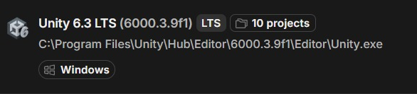

Realización:

- imagen de los prefabs materiales, cubo y esfera
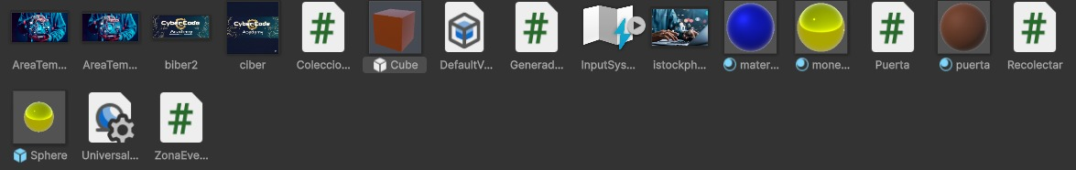

- código script de la moneda:
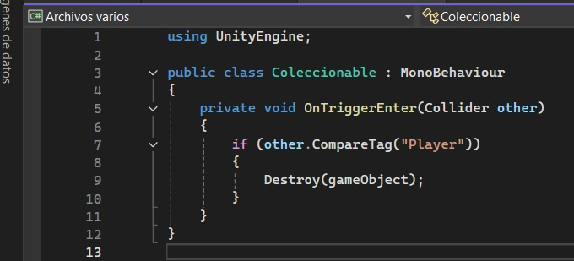

- Script generador de item:
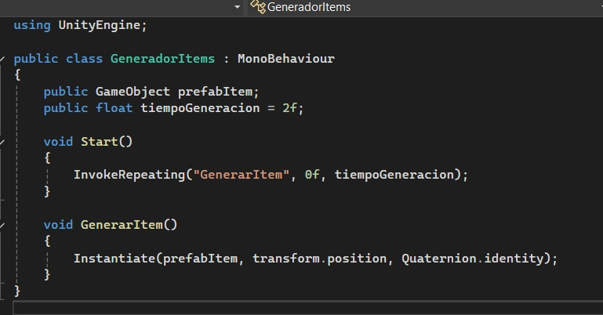

- Evidencia final:

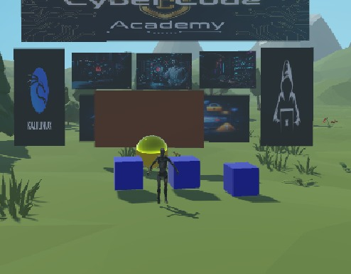

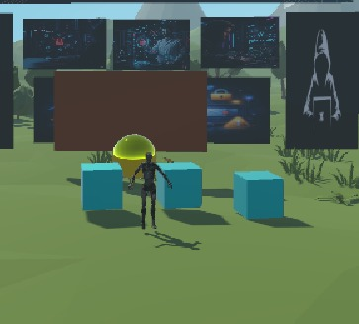

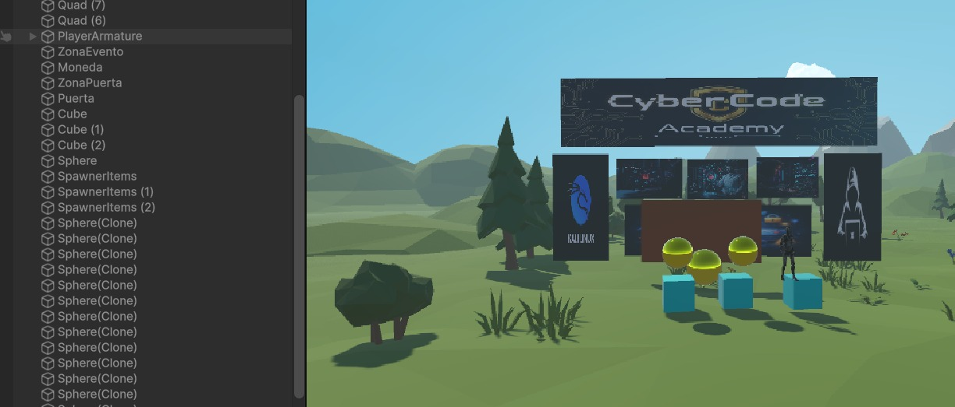

OBSERVACIONES FINALES ACERCA DEL PROYECTO:

- entre las actividades realizadas una dificulta que pudimos solucionar fue el interactuar con los objetos con la letra e debido a que el código tenia ciertas falencias y no lográbamos identificarlas porque cada objeto debía tener su script si se quería interactuar con el debidamente, la solución la logramos realizar cambiando la forma de interacción en los scripts de los objetos

- sin solución: un problema que no pudimos resolver fue el de interactuar de abrir y cerrar un cofre debido a que se le hizo un script para que cuando se le diera a la letra e mandara un mensaje de cofre abierto pero como tal visualmente el cofre no se abría sino que era un objeto 3D tipo subo entonces no tenia ese diseño

